Patrick Zierahn

Alter Elbdeich 6

21217 Seevetal

Tel. 040 7689508

|  |
| --- |
| GSH Klasse 9E, Frau Schüler | 10.9 bis 28.9.2012 |

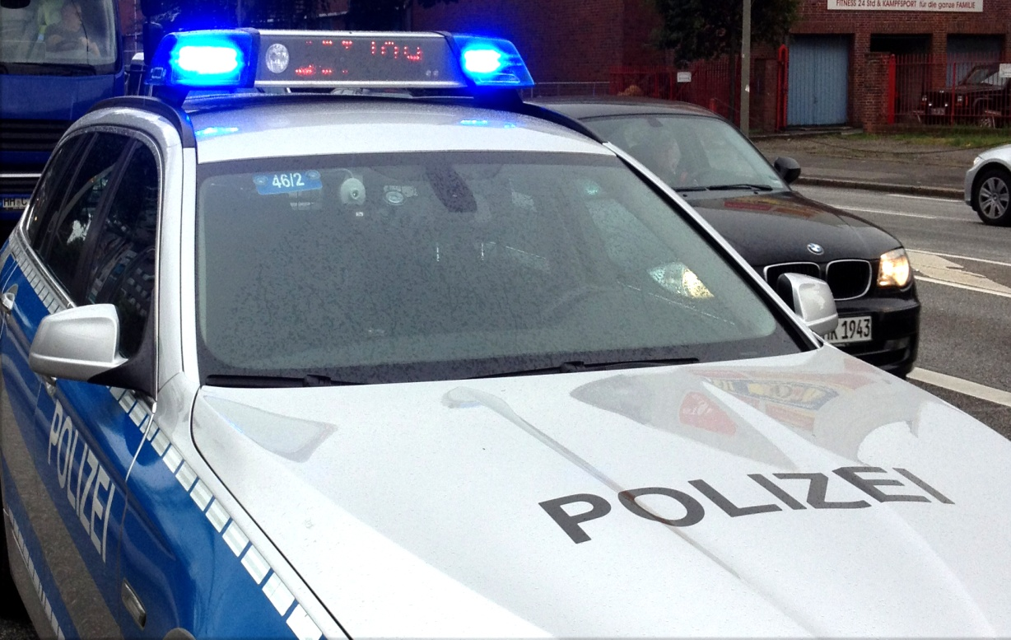

|  |  |
| --- | --- |
| Polizei hamburg | Betriebspraktikum |

Inhalt

[Vorstellung des Betriebes 3](#_Toc339191265)

[Betrieb: Polizeischule und Polizeikommissariat 46 Harburg 3](#_Toc339191266)

[Arbeitsbereich 6](#_Toc339191267)

[Abteilungen 6](#_Toc339191268)

[Tätigkeiten 7](#_Toc339191269)

[Fachbegriffe 8](#_Toc339191270)

[Polizeischule 9](#_Toc339191271)

[Wochenbericht 1 11](#_Toc339191272)

[Wochenbericht 2 12](#_Toc339191273)

[Wochenbericht 3 13](#_Toc339191274)

[Ausbildung und Berufssituation 14](#_Toc339191275)

[Voraussetzungen 14](#_Toc339191276)

[Auswahlverfahren 14](#_Toc339191277)

[Ausbildung 14](#_Toc339191278)

[Laufbahnabschnitt 1 - mittlerer Dienst 14](#_Toc339191279)

[Laufbahnabschnitt 2 - gehobener Dienst 14](#_Toc339191280)

[Arbeitsfeld 15](#_Toc339191281)

[Anforderungen an den Beruf als Polizeibeamter 15](#_Toc339191282)

[Auswertung der Praktikumszeit und eigene Stellungnahme 16](#_Toc339191283)

[Auswertung der Praktikumszeit - Fremdeinschätzung 17](#_Toc339191284)

[Bescheinigung über die Teilnahme an einem Betriebspraktikum - Zentrales Personalmanagement 18](#_Toc339191285)

[Bescheinigung Schülerpraktikum - Polizeikommissariat 46 19](#_Toc339191286)

[Mappenbewertung 20](#_Toc339191287)

[Anhang: Beispiel Unfallanzeige 21](#_Toc339191288)

# Vorstellung des Betriebes

# C:\Users\Patrick\Desktop\Neuer Ordner\IMG_0713.JPG

Polizeipräsidium Hamburg (Einsatzzentale)

# Betrieb: Polizeischule und Polizeikommissariat 46 Harburg

2. Adressen:

|  |  |
| --- | --- |
| Polizeischule und Einstellungsstelle  Zentrales Personalmanagement  ZP 41  Carl-Cohn-Straße 39  22297 Hamburg  Tel. 040 4286-68466 | PK 46  Lauterbachstraße 7  21073 Hamburg  Telefon 040-4286- 54645 |

3. Dienstleistungsbetrieb, da die Polizei für Ordnung und Sicherheit sorgt.

4. Die Wache PK46 wurde aus zwei alten Wachen im Harburger Stadtgebiet zusammen gelegt. Sie ist die Wache mit den zweit häufigsten Einsätzen in ganz Hamburg (über 28.000 Einsätze in 2008).

5. Die Wache hat 220 Mitarbeiter, davon arbeiten

* 101 im Reviervollzugsdienst,
* 55 im Kriminal- und Ermittlungsdienst,
* 28 in der Abteilung Prävention und Verkehr,
* 11 im Stab (incl. Leiter und Vertreter)

6. Die Dienststelle bearbeitet

* Strafanzeigen (über 13.000 Stück im Jahr),
* Verkehrs- und Umweltdelikte,
* Verkehrsunfälle,
* Meldebucheinträge,
* Platzverweise
* und anderes.

7. Unter der Leitung des Polizeikommissariats 46 gibt es die drei Bereiche

1. Zentrale Aufgaben (Dienstgruppen A, B, C, D Lage/Einsatz Controlling Verwaltung/Haushalt Service-Team)
2. Kriminal- und Ermittlungsdienst (Allgemeine Kriminal-Ermittlungen, Jugend Zivilfahndung, Verkehrsermittlungen)
3. Prävention und Verkehr (Prävention BFS, Verkehr Straßenverkehrsbehörde, Verkehrserziehung, Verkehrsüberwachung)
4. DGOA Dienstgruppe operative Aufgaben

8. Die Wache in Harburg ist rund um die Uhr besetzt. Sie arbeitet in Wachdienstgruppen im Schichtdienst (drei Schichten am Tag).

Die Gruppen bestehen aus circa 20 Mitarbeitern: Einem Dienstgruppenleiter, einem Wachhabendem, vier Wachraumdiensten und 10 Beamte/innen für die fünf Streifenwagen.

9. Die Elektronischen EDV Geräte sind zur schnellen Datenüberprüfung da,

z.B: Personen Erkennung, Aktenzeichen, Fahrzeugüberprüfungen. EDV spielt eine zentrale Rolle .

10. Der Bürgernahe Beamte speichert Daten von Verantwortlichen für deren Geschäftsbereich, falls z.B: von Firmen Namen und Besitzer, wochenlang abgestellte Autos, Sachbeschädigung, Einbruch am/im Geschäft, Tür unverschlossen. Wiederholungstäter werden auch im System gespeichert . Nur befugte Personen haben Zugriff auf diese sensiblen Daten.

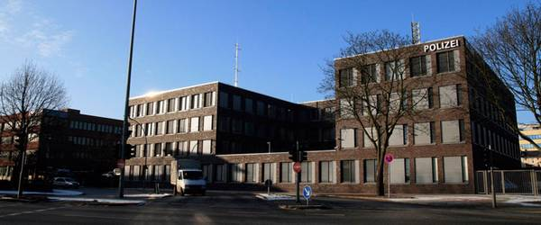

Das PK 46 in Harburg

Quelle: http://www.euroland.info/typo3temp/pics/af8f79edf2.jpg

# Arbeitsbereich

11. Ich musste den Anordnungen der Beamten folgen und Geheimhaltung wahren z.B: bei Personaldaten.

## Abteilungen

12. Ich war in den Abteilungen:

* Polizeischule,
* Wachdienstgruppen B und C,
* Verkehrsstaffel Süd,
* Wasserschutzpolizei,
* Besondere Fußstreife,
* Kriminalpolizei.

13. Ich hatte die Möglichkeit bei Unfällen die Beweisaufnahme zu beobachten und zu unterstützen, habe Beweisfotos gemacht und bei Verwarnungen assistiert.

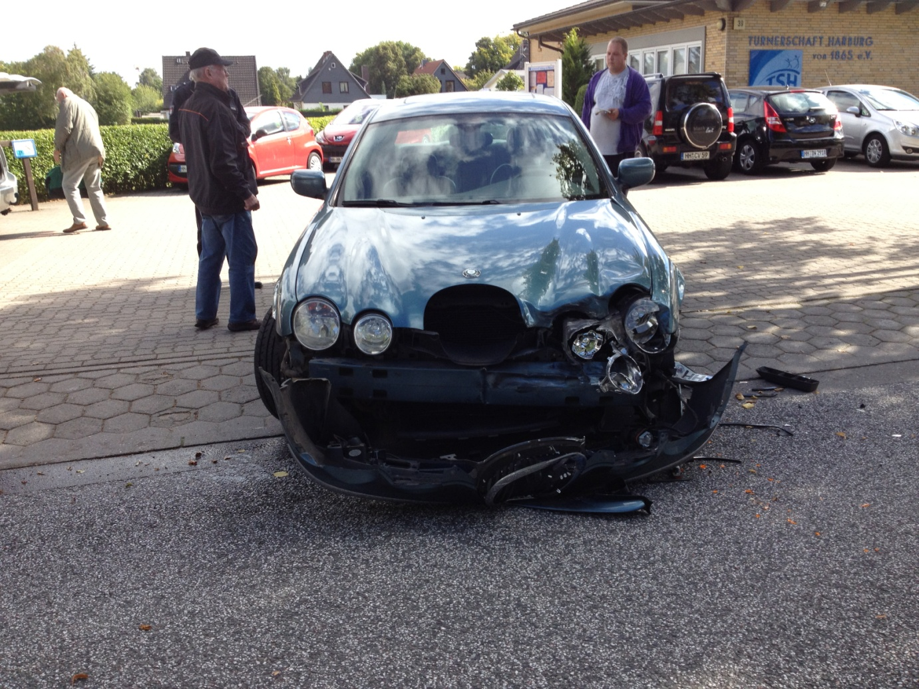

Beispiel: Foto eines Unfallwagens

## Tätigkeiten

14. Meine Tätigkeiten:

* Ich bin im Streifenwagen mitgefahren und habe alles beobachtet.
* Bei der Wasserschutzpolizei war ich mit im Boot unterwegs und habe Containerschiffe überprüft und begleitet.
* Ich habe den Bürgernahen Beamten bei seiner Fußstreife begleitet.
* Ich habe bei der Verkehrsstaffel eine Radarfalle mit eingerichtet und Rotlichtkontrollen gemacht. Dazu habe ich Dinge (einen Turnschuh, LKW Festspanngurte und einen toten Fuchs) von der Fahrbahn (Autobahn) geholt und Unfälle aufgenommen.
* Auch eine Festnahme wegen Drogenbesitzes habe ich miterlebt.
* Ich war dabei, als ein Exhibitionist verfolgt wurde und als ein Suizidversuch gemeldet wurde.

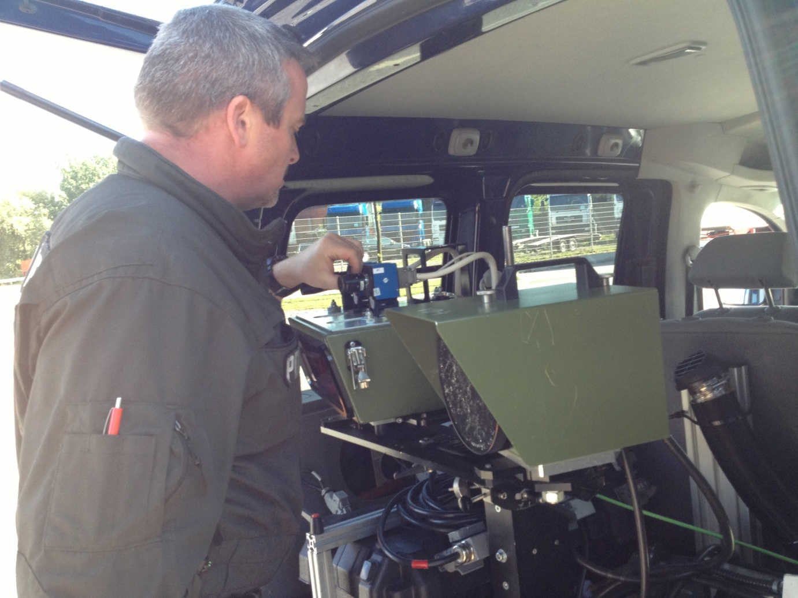

Justierung des Blitzzers bei der Vehrkehrsstaffel

## Fachbegriffe

* Verwahrung - Einsperren in Polizeigewahrsam
* Erkennungsdienstliche Behandlung - Foto, Fingerabdrücke nehmen und die Personaldaten ins EDV-System der Polizei eintragen
* Exhibitionist - öffentliche Entblößung
* Wachdienstgruppe - Polizisten im Schichtdienst der Wache
* Nachbrand - Kater nach übermäßigem Alkoholgenuss
* Delikt - Vergehen
* Ermittlungstätigkeit - Herausfinden wie das Delikt begangen wurde
* Verkehrsstaffel - Gruppe von Beamten, die für den Verkehr zuständig sind
* Kriminalpolizei - bearbeitet strafrechtliche Vergehen
* Blitzer - Geschwindigkeitsmessgerät - Radarfalle
* Prävention - verhindert Verbrechen oder Straftaten bevor sie passieren
* FuStw - Funkstreifenwagen
* PK - Polizeikommissariat
* WSPK - Wasserschutzpolizeikommissariat
* LKA - Landeskriminalamt
* BKA - Bundeskriminalamt
* Laserscanner - 3D Aufnahme von Räumen zur Tatortrekonstruktion
* Opferschutz - Maßnahmen zum Schutz der Opfer, z.B. Hilfe vor Stalkern
* DGOA-Dienstgruppe operative Aufgaben

## Polizeischule

16. Während meines einwöchigen Aufenthaltes auf der Polizeischule haben viele Dienststellen ihre Tätigkeitsbereiche und Gerätschaften vorgestellt, z.B.

* Zeugenschutz,
* Jugendschutz,
* technische Videoauswertung,
* Fahrzeuge der Landesbereitschaftspolizei,
* Laserscanner,
* Prävention und Opferschutz,
* Kriminaldauerdienst,
* Aufgaben der Wasserschutzpolizei.

Der Unterricht war sehr interessant und gut zu verstehen.

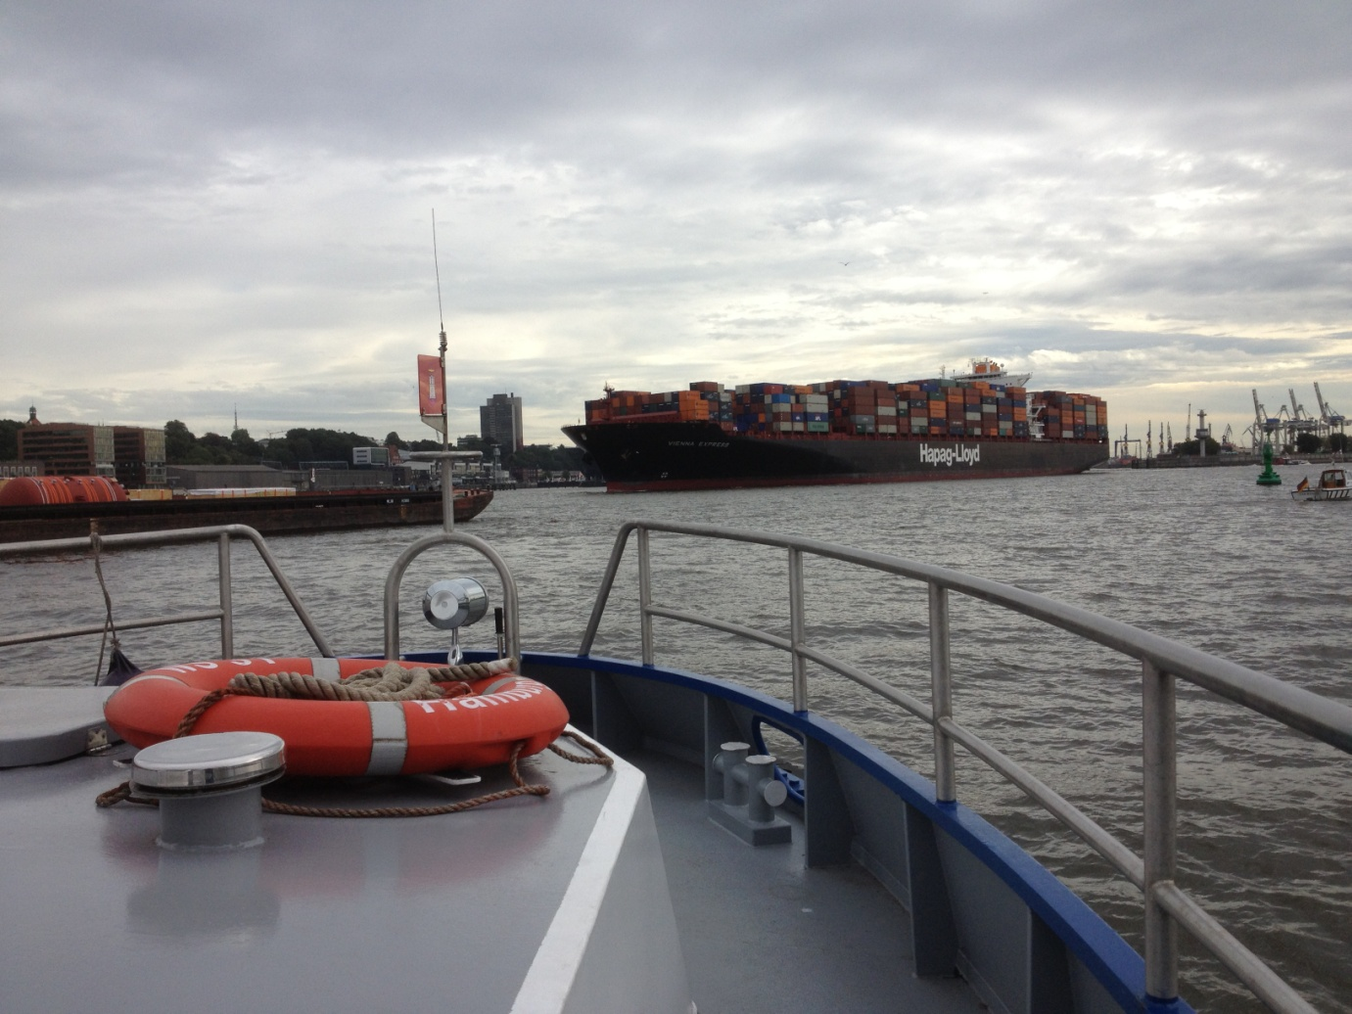

Begleitung eines auslaufenden Schiffes bei der Wasserschutzpolizei

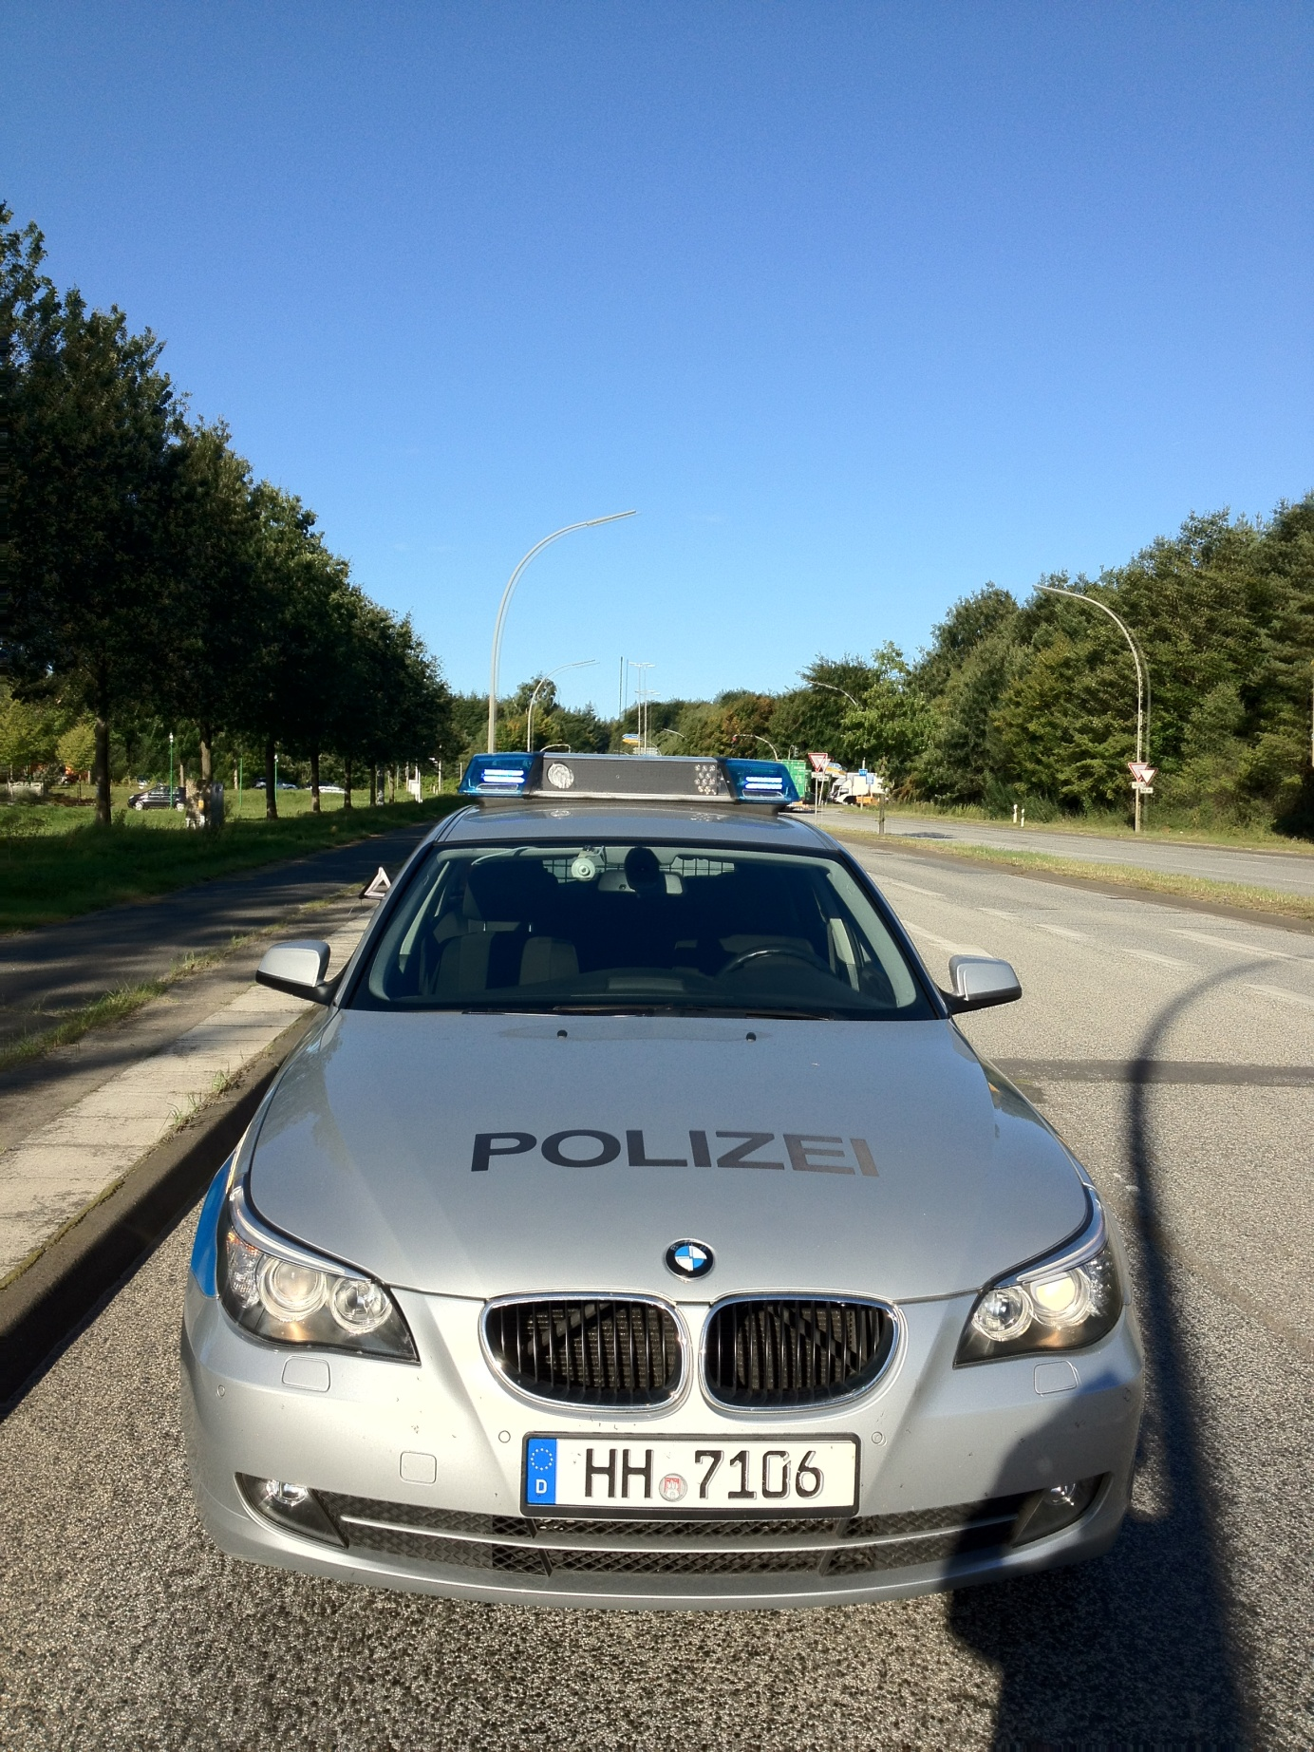

Streifenwagen

# Wochenbericht 1

# Wochenbericht 2

# Wochenbericht 3

# Ausbildung und Berufssituation

## Voraussetzungen

* Mindestkörpergröße ist 165 cm (Ausnahmen sind möglich)
* Charakterliche und gesundheitliche Eignung
* mindestens die Note ausreichend in den Hauptfächern
* Bronzeabzeichen im Schwimmen

## Auswahlverfahren

Das Auswahlverfahren enthält:

1. Deutschtest
2. Sporttest
3. Logiktest
4. Voraussetzung ist das Bronzeabzeichen im Schwimmen

## Ausbildung

### Laufbahnabschnitt 1 - mittlerer Dienst

Die Ausbildung des Laufbahnabschnittes 1 dauert 2,5 Jahre wovon ein halbes Jahr ein Praktikum an einer Dienstelle ist. Man muss zwischen 16 und 34 Jahre alt sein. Der Monatsverdienst liegt bei 900 € in der Ausbildung. Es ist möglich in den Laufbahnabschnitt zwei zu wechseln.

Es gibt drei mögliche Schulabschlüsse die man zu Einstellung benötigt :

* Hauptschulabschluss bzw. erster Bildungsabschluss mit Berufsausbildung
* Realschulabschluss bzw. mittlerer Bildungsabschluss
* Abitur

### Laufbahnabschnitt 2 - gehobener Dienst

Der Laufbahnabschnitt zwei besteht aus insgesamt 3 Jahren, davon sind 8 Monate Grundstudium und zusätzlich zwei jeweils sechs monatige Praktika. Man verdient im Monat 950€. Höchstalter ist 34. Voraussetzung ist ein ABI oder die studierfähige Fachhochschulreife.

## Arbeitsfeld

Das Arbeitsfeld bei der Polizei umfasst:

* Schichtdienst verrichten
* Zeugen befragen
* Beschuldigte vernehmen
* Opfer von Straftaten befragen und beraten
* Berichte schreiben
* Ermittlungsakten führen
* Täter verfolgen
* Streitende trennen
* Anordnungen treffen und durchsetzen
* und vieles mehr

## Anforderungen an den Beruf als Polizeibeamter

1. ein ausgeprägtes Rechtsempfinden
2. Toleranz
3. körperliche und seelische Belastbarkeit
4. Entschlussfreudigkeit
5. Lernfähigkeit und soziale Kompetenz
6. gute mündliche und schriftliche Kommunikationsfähigkeit

# Auswertung der Praktikumszeit und eigene Stellungnahme

Mir hat das ganze Praktikum sehr gut gefallen.

Besonders spannend fand ich das schnelle Autofahren mit Blaulicht und Sirene.

Außerdem gefiel mir die Idee Menschen zu helfen. Sehr angenehm empfand ich das sehr freundliche und kollegiale Klima auf der Wache.

Besonders interessant fand ich eine Verhaftung wegen Drogenbesitzes und die anschließenden Schritte, wie Durchsuchung, Verwahrung und die Übergabe zur Erkennungsdienstlichen Behandlung.

Was ich auch sehr interessant fand, war die Vorstellung der verschiedenen Dienststellen in der Polizeischule, z.B: der Zeugenschutz (LKA 222) dessen Aufgabe es ist: Zeugen, Opfer und Personen (auch deren Familien ), die zum Beispiel von einem Stalker belästig werden zu schützen und ihnen neue Identitäten zu geben. Ein Beamter, der sich uns vorgestellt hat, hatte erstaunlicherweise ca. neun verscheidende Identitäten.

Was mir am Praktikum nicht gut so gefallen hat war der Polizei-Sporttest. Um den zu bestehen, müsste ich noch eine Menge trainieren!

Ich könnte mir durchaus vorstellen, Polizeibeamter zu werden und ich wäre bereit einige Jahre im Schichtdienst zu arbeiten. Mein Fernziel im Polizeidienst geht in zwei mögliche Richtungen: zum einen eine technische Spezialisierung Richtung Informatik. Zum anderen ein psychologisches Studium und eine Tätigkeit als Profiler.

Ansprechpartner ist das Zentrale Personalmanagement ZP 41 (Hr. Tank). Adresse s.o.

# Auswertung der Praktikumszeit - Fremdeinschätzung

# Bescheinigung über die Teilnahme an einem Betriebspraktikum - Zentrales Personalmanagement

# Bescheinigung Schülerpraktikum - Polizeikommissariat 46

# Mappenbewertung

## Anhang: Beispiel Unfallanzeige